Gospodarka odpadami komunalnymi   
w województwie mazowieckim w 2019 r.

W 2019 r. spadła ilość wytworzonych odpadów komunalnych w porównaniu z rokiem poprzednim.  
Na 1 mieszkańca województwa przypadało średnio   
281 kg zebranych odpadów komunalnych pochodzących z gospodarstw domowych. Liczba składowisk odpadów komunalnych była niższa niż przed rokiem.

****95,8

Dynamika ilości odpadów   
komunalnych r/r

# Odpady komunalne

Z województwa mazowieckiego zebranych zostało   
1,7 mln ton odpadów komunalnych

W 2019 r. z terenu województwa mazowieckiego zebranych zostało 1736,2 tys. ton odpadów komunalnych, co stanowiło 13,6% ogółu zebranych w kraju. W porównaniu z rokiem poprzednim masa wytworzonych odpadów komunalnych spadła o 4,2%. Na jednego mieszkańca województwa przypadało średnio 320,8 kg (wobec 336,0 kg w 2018 r.). W 2019 r. odpady komunalne odbierało od właścicieli nieruchomości 169 przedsiębiorstw (spadek o 3,4% w porównaniu z 2018 r.). Firmy należące do sektora prywatnego odebrały 58,8% odpadów komunalnych (wobec 57,3% w 2018 r.). Spośród firm sektora publicznego w zbieraniu odpadów komunalnych najwyższy udział miały podmioty stanowiące własność komunalną (samorządową) – 98,2%.

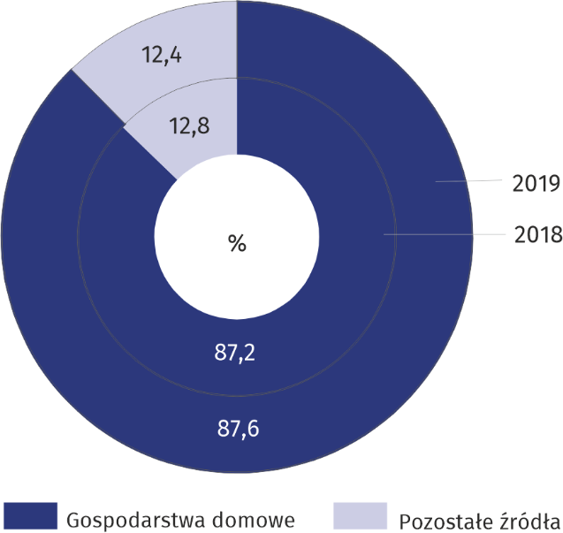Wykres 1. Struktura zebranych odpadów komunalnych według źródeł ich pochodzenia

Wśród wytworzonych odpadów komunalnych dominowały odpady pochodzące z gospodarstw domowych – 1520,7 tys. ton (tj. spadek o 3,7% w porównaniu z rokiem poprzednim). Na 1 mieszkańca przypadało średnio 281,0 kg zebranych odpadów komunalnych (o 12,0 kg mniej niż   
w 2018 r.). Z pozostałych źródeł (usług komunalnych, handlu, małego biznesu, biur i instytucji) zebrano 215,5 tys. ton (tj. mniej o 7,1% w stosunku do 2018 r.).

Na masę zebranych odpadów komunalnych złożyły się odpady zmieszane i odpady zebrane selektywnie. W 2019 r. udział odpadów zmieszanych w ogólnej masie odpadów komunalnych zebranych stanowił 71,9% (wobec 73,6% w 2018 r.).

W ogólnej masie zebranych odpadów komunalnych dominowały odpady zmieszane (71,9%)

Głównym źródłem wytwarzania odpadów komunalnych zmieszanych są gospodarstwa domowe. Zebrano z nich 1064,6 tys. ton odpadów, co stanowiło 85,2% masy w województwie. W miastach województwa zebrano 817,0 tys. ton, natomiast na wsi 247,6 tys. ton (w 2018 r. odpowiednio 878,8 tys. ton i 254,6 tys. ton). W przeliczeniu na 1 mieszkańca zebrano średnio 196,7 kg   
(o 13,5 kg mniej niż w 2018 r.). Najwięcej zmieszanych odpadów komunalnych z gospodarstw domowych w przeliczeniu na 1 mieszkańca zebrano w powiatach: m. Płock (279,1 kg), m.st. Warszawa (271,1 kg), warszawskim zachodnim (237,8 kg), a najmniej w lipskim (65,8 kg), siedleckim (73,1 kg), wyszkowskim i łosickim (po 75,2 kg). Natomiast z pozostałych źródeł zebrano   
184,2 tys. ton odpadów, co stanowiło 14,8% ogólnej masy odpadów komunalnych zmieszanych (spadek o 15,5 tys. ton, tj. mniej o 7,8% w porównaniu z 2018 r.).

Ponad 85% zmieszanych odpadów komunalnych zebrano z gospodarstw domowych

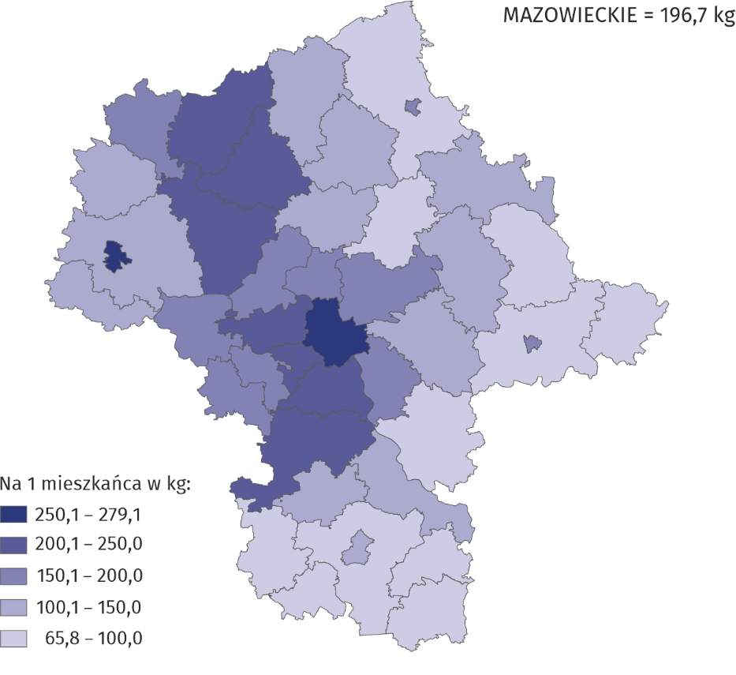**Mapa 1. Zmieszane odpady komunalne zebrane z gospodarstw domowych w 2019 r.**

W 2019 r. ilość odpadów zebranych selektywnie wzrosła o 1,8% w porównaniu z rokiem poprzednim

W 2019 r. na terenie województwa mazowieckiego zebrano selektywnie 487,3 tys. ton odpadów komunalnych (28,1% ogólnej masy odpadów). W porównaniu z poprzednim rokiem masa odpadów zebranych selektywnie wzrosła o 8,7 tys. ton (o 1,8%). Najwięcej odpadów zebranych selektywnie pochodziło z gospodarstw domowych — 93,6% (o 0,3 p. proc. więcej niż przed rokiem).

W porównaniu z 2018 r. udział odpadów zebranych selektywnie pochodzących z usług komunalnych, handlu, małego biznesu i instytucji zmniejszył się o 0,3 p. proc.

W województwie mazowieckim w 2019 r. istniało 275 punktów selektywnego zbierania odpadów komunalnych (więcej o 4,2% niż w 2018 r.); w miastach — 74 (26,9% ogólnej liczby tego rodzaju punktów), a na obszarach wiejskich 201 (73,1%).

W 2019 r. wśród materiałów zebranych selektywnie odnotowano wzrost ilości metali (o 79,1%), papieru i tektury (o 60,5%), tworzyw sztucznych (o 37,4%), szkła (o 15,3%), odpadów biodegradowalnych (o 5,1%). Natomiast spadła ilość odpadów wielomateriałowych (o 81,7%), zużytego sprzętu elektrycznego i elektronicznego (o 40,7%), odpadów wielkogabarytowych (o 12,5%).

**Wykres 2. Udział wybranych frakcji w ogólnej ilości odpadów komunalnych zebranych selektywnie**

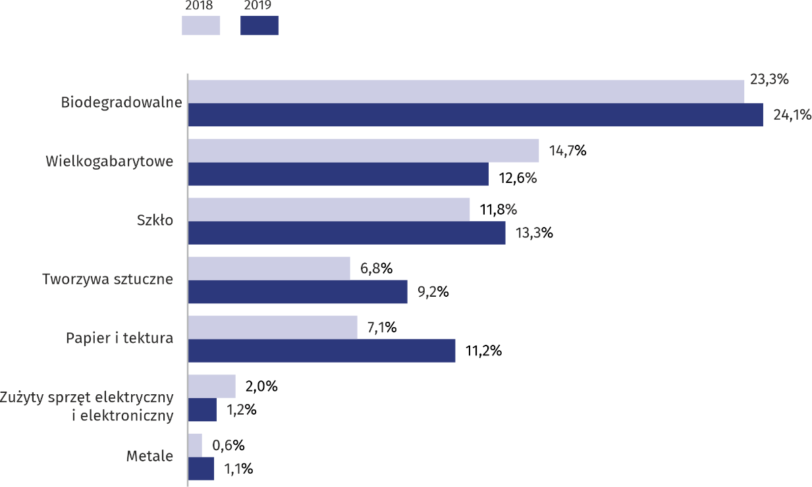

Blisko 55% wytworzonych odpadów komunalnych przeznaczono do odzysku

Przetwarzanie odpadów komunalnych obejmuje odzysk oraz unieszkodliwianie. W 2019 r. do odzysku przeznaczono 946,1 tys. ton odpadów komunalnych, co stanowiło 54,5% ogólnej masy odpadów komunalnych zebranych w województwie. Do recyklingu przeznaczono 438,6 tys. ton odpadów komunalnych (25,3% ilości odpadów komunalnych wytworzonych), do biologicznych procesów przetwarzania (kompostowania lub fermentacji) przekazano 90,2 tys. ton (5,2%), a do przekształcenia termicznego z odzyskiem energii skierowano 417,3 tys. ton (24,0%). W procesach unieszkodliwiania przetworzono 790,1 tys. ton odpadów komunalnych; na składowanie skierowano 752,5 tys ton (43,3% odpadów komunalnych wytworzonych), natomiast do unieszkodliwiania poprzez przekształcenie termiczne bez odzysku energii — 37,5 tys. ton (2,2%).

Ponad 43% zebranych odpadów komunalnych przeznaczono do składowania

# Składowiska odpadów komunalnych

W końcu 2019 r. na terenie województwa mazowieckiego funkcjonowało 25 (wobec 28 w 2018 r.) składowisk odpadów komunalnych o łącznej powierzchni 163,2 ha (wobec 165,5 ha w 2018 r.).

68% składowisk odpadów komunalnych zlokalizowanych było na terenach wiejskich

Z ogólnej liczby czynnych składowisk większość (68,0%) zlokalizowana była na terenach wiejskich. W 2019 r. 24 składowiska (tj. 96,0%) wyposażone były w instalację odgazowywania, w tym 7 z gazem uchodzącym bezpośrednio do atmosfery. W wyniku unieszkodliwienia gazu składowiskowego poprzez spalanie, wyprodukowano 18715,6 tys. MJ energii cieplnej oraz 19084,9 tys. kWh energii elektrycznej.

Z 1074 dzikich wysypisk zlikwidowanych w województwie wywieziono   
3,2 tys. ton odpadów komunalnych

Niepokojącym zjawiskiem jest powstawanie dzikich wysypisk. Nadal w województwie pozostały 157 dzikie istniejące wysypiska o łącznej powierzchni 72,5 tys. m2. W ciągu 2019 r. na terenie województwa mazowieckiego zlikwidowano 1074 nielegalnych wysypisk, z których łącznie wywieziono 3,2 tys. ton odpadów komunalnych. W porównaniu z 2018 r. ich liczba zwiększyła się o 1,2% (w miastach zwiększyła się o 1,6%, a na wsi spadła o 0,5%).

**Tablica 1. Województwo mazowieckie na tle kraju w 2019 r. — wybrane dane**

|  |  |  |  |
| --- | --- | --- | --- |
| WYSZCZEGÓLNIENIE | Polska | Województwo | |
| ogółem | | Polska=100 |
| Odpady komunalne ogółem w tys. t | 12752,8 | 1736,2 | 13,6 |
| w tym przez jednostki sektora publicznego | 4962,0 | 714,9 | 14,4 |
| zmieszane | 8775,3 | 1248,8 | 14,2 |
| zebrane z: |  |  |  |
| pozostałych źródeł | 1657,5 | 184,2 | 11,1 |
| gospodarstw domowych | 7117,8 | 1064,6 | 15,0 |
| na 1 mieszkańca w kg | 185,4 | 196,7 | . |
| odebrane lub zebrane selektywnie | 3977,4 | 487,3 | 12,3 |
| przeznaczone do procesów odzysku  i unieszkodliwiania: |  |  |  |
| składowania | 5487,2 | 752,5 | 13,7 |
| przekształcenia termicznego |  |  |  |
| z odzyskiem energii | 2741,8 | 417,3 | 15,2 |
| bez odzysku energii | 178,6 | 37,5 | 21,0 |
| recykling | 3192,1 | 438,6 | 13,7 |
| biologiczne procesy przetwarzania | 1153,2 | 90,2 | 7,8 |
| Czynne składowiska kontrolowane (stan w dniu 31 XII) |  |  |  |
| liczba | 278 | 25 | 9,0 |
| powierzchnia w ha | 1670,0 | 163,2 | 9,8 |
| Dzikie wysypiska |  |  |  |
| istniejące (stan w dniu 31 XII) | 1868 | 157 | 8,4 |
| zlikwidowane (w ciągu roku) | 11370 | 1074 | 9,4 |

W przypadku cytowania danych Głównego Urzędu Statystycznego prosimy o zamieszczenie informacji: „Źródło danych GUS”, a w przypadku publikowania obliczeń dokonanych na danych opublikowanych przez GUS prosimy o zamieszczenie informacji: „Opracowanie własne na podstawie danych GUS”.

|  |  |
| --- | --- |
| Opracowanie merytoryczne:  **Urząd Statystyczny w Warszawie** **Dyrektor Zofia Kozłowska**Tel: 22 464 23 15 | Rozpowszechnianie: **Centrum Informacji Statystycznej** **Marcin Kałuski**Tel: 22 464 20 91 |

|  |  |  |
| --- | --- | --- |
| **Obsługa mediów**  Tel.:22 464 20 91  **e-mail:** [**m.kaluski@stat.gov.pl**](mailto:m.kaluski@stat.gov.pl) |  | [warszawa.stat.gov.pl](https://warszawa.stat.gov.pl/) |
|  | [@Warszawa_STAT](https://twitter.com/Warszawa_STAT) |
|  |  |



**Powiązane opracowania**

[Rocznik Statystyczny Województwa Mazowieckiego 2019](https://warszawa.stat.gov.pl/publikacje-i-foldery/roczniki-statystyczne/rocznik-statystyczny-wojewodztwa-mazowieckiego-2019,4,19.html)

[Województwo Mazowieckie – Podregiony Powiaty Gminy 2019](https://warszawa.stat.gov.pl/publikacje-i-foldery/roczniki-statystyczne/wojewodztwo-mazowieckie-podregiony-powiaty-gminy-2019,5,16.html)

**Temat dostępny w bazach danych**

[Bank Danych Lokalnych (BDL) Stan i Ochrona Środowiska](https://bdl.stat.gov.pl/BDL/dane/podgrup/temat)

[Dziedzinowe Bazy Wiedzy (DBW)](http://swaid.stat.gov.pl/SitePagesDBW/InfrastrukturaKomMieszk.aspx)

**Ważniejsze pojęcia dostępne w słowniku**

[Dzikie (nielegalne) wysypisko odpadów](http://stat.gov.pl/metainformacje/slownik-pojec/pojecia-stosowane-w-statystyce-publicznej/2412,pojecie.html)

[Kompostowanie odpadów](http://stat.gov.pl/metainformacje/slownik-pojec/pojecia-stosowane-w-statystyce-publicznej/149,pojecie.html)

[Odpady biodegradowalne](http://stat.gov.pl/metainformacje/slownik-pojec/pojecia-stosowane-w-statystyce-publicznej/1486,pojecie.html)

[Odpady komunalne](http://stat.gov.pl/metainformacje/slownik-pojec/pojecia-stosowane-w-statystyce-publicznej/265,pojecie.html)

[Odpady komunalne zebrane selektywnie](http://stat.gov.pl/metainformacje/slownik-pojec/pojecia-stosowane-w-statystyce-publicznej/268,pojecie.html)

[Odpady komunalne zebrane z gospodarstw domowych](http://stat.gov.pl/metainformacje/slownik-pojec/pojecia-stosowane-w-statystyce-publicznej/269,pojecie.html)

[Odzysk odpadów](http://stat.gov.pl/metainformacje/slownik-pojec/pojecia-stosowane-w-statystyce-publicznej/1208,pojecie.html)

[Recykling](http://stat.gov.pl/metainformacje/slownik-pojec/pojecia-stosowane-w-statystyce-publicznej/1182,pojecie.html)

[Składowisko odpadów](http://stat.gov.pl/metainformacje/slownik-pojec/pojecia-stosowane-w-statystyce-publicznej/465,pojecie.html)

[Termiczne przekształcanie odpadów](http://stat.gov.pl/metainformacje/slownik-pojec/pojecia-stosowane-w-statystyce-publicznej/271,pojecie.html)